金相显微镜XSF-JX-31
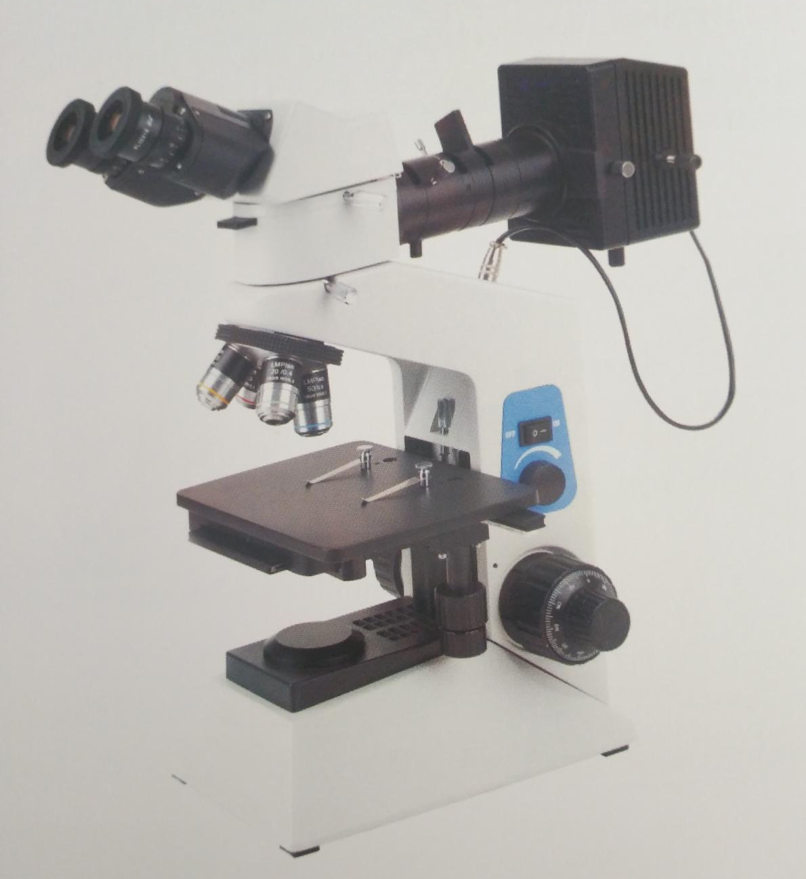

1.产品用途：
全新的操作系统机构，采用人机工程学设计，最大限度减轻操作者的使用疲劳，模块化的部件设计，可对系统功能进行自由组合，满足工业检测与金相分析的专业领域需求。
2.产品特点：
●采用平场消色差光学系统和落射式柯拉照明系统，同时在落射照明系统中设计防反射结构，有效防止反射光干忧成像光线。从而使成像更清晰、视场衬度更好。
●提供稳定可靠的操作机构，使成像更清晰，操作更简便。
●显微镜镜体采用全新的人机工程学设计，结构匀称，实现镜体扩展积木化。
●工作台、光强与粗微调的低位操作，提高了使用的舒适性。
●广泛应用于各类半导体硅晶片检测、材料科学研究、地质矿物分析及精密工程等学科领域。
3.主要功能
●光学显微镜是根据凸透镜的成像原理，要经过凸透镜的两次成像。第一次先经过物镜（凸透镜1）成像，这时候的物体应该在物镜(凸透镜1）的一倍焦距和两倍焦距之间，根据物理学的原理，成的应该是放大的倒立的实像。而后以第一次成的物像作为“物体”，经过目镜的第二次成像
●测量——可测量平面上的任何几何图形之尺寸(角度、长度、直径、半径、点到线的距离、圆的偏心、两圆间距等)
●标注——可在实时影像中的实际工件上标注各种几何尺寸。
●拍照——可拍下实物照片，包括所标注的尺寸。
●直接输入圆、线段：可按需要输入标准的圆或线(客户自己定义圆、线的大小、长度和坐标位置)。再以标准的圆、线与影像中的实物比较，从而找到工件的误差。
●以极坐标方式输入线：可按客户需要以极坐标的方式输入标准线段。
●自设客户坐标：可以根据客户本身的需要，自行在实时影像上设定坐标原点(0，0)。
●坐标标注：以自己所设定之坐标原点(0，0)为基准，标注实时影像中任意一点的坐标位置。
●捕捉交点：可以自动捕捉两线的交点。
5.工作条件
●避免将显微镜放置在有阳光直射、高温或高湿、多尘、以及容易受到强烈震动的地方，确保工作表面平坦并水平。工作环境要求：室温 5℃～40℃，最大相对湿度 80%。
●工作时，灯源表面会变得非常热，应确保灯源周围有足够的散热空间。
●将本机接地，避免雷击。

6.技术参数：
型号 | - VC-JX-31
光学系统 | - 有限远色差校正光学系统
目镜 | - PL10X高眼点平场目镜，线视场18mm
物镜 | - 长工作距平场消色差金相物镜，：5X、10X、20X、50X，选配100X
观察筒 | - 铰链式三目，固定式分光比，双目：三目=80%：20%  - 铰链式双目，30°倾斜，360°旋转，瞳距调节范围：54-75mm,双边±5屈光度可调
转换器 | - 内定位5孔场转换器
载物台 | - 双层机械移动平台，附设180×145mm平板平台，移动范围：76mm×50mm
照明系统 | - 反射式柯拉照明，自适应宽电压90V-24V，6V/30W卤素灯，光强连续可调。带可变孔径光阑与视场光阑，视场光阑中心可调
CCD相机 | - 采用300万像素USB2.0显微镜相机、SONY感光芯片
电脑 | - 采用戴尔或同等品牌电脑
粗微调焦机构 | - 粗微调同轴，带机械上限位和松紧调节装置，总行程 28mm 微调精度： 0.002mm
摄影装置 | - 0.35X/0.5X/1.0XC型摄像接筒

